1. 贷款业务申请流程设计
   1. 流程启动节点设置表单表单标识：/contract/tLoanContract/auditForm

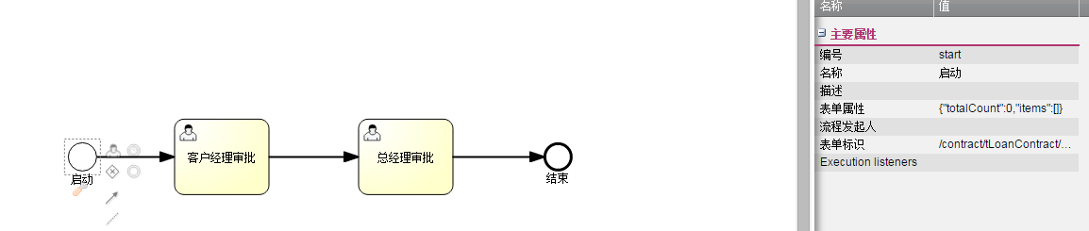

* 1. 流程最后一步审核时的任务监听：

监听类：com.wanfin.fpd.modules.act.listener.LoanApplyTaskListener

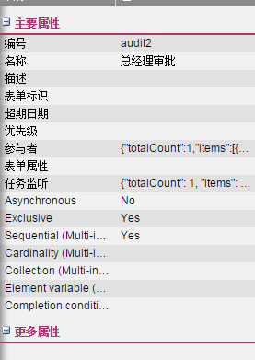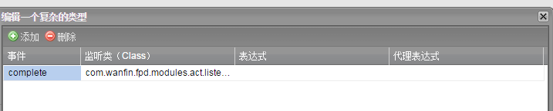

1. 放款申请流程设计
   1. 流程启动节点设置表单标识：/contract/tLoanContract/loanAuditForm
   2. 流程最后一步审核时的任务监听：

监听类：com.wanfin.fpd.modules.act.listener.LendApplyTaskListener

1. 授信申请流程设计
   1. 流程启动节点设置表单标识：/credit/creditApply/form
   2. 流程最后一步审核时的任务监听

监听类：com.wanfin.fpd.modules.act.listener.CreditApplyTaskListener

1. 展期申请流程设计
   1. 流程启动节点设置表单标识：/contract/tLoanContract/extendForm
   2. 流程最后一步审核时的任务监听：

监听类：com.wanfin.fpd.modules.act.listener.ExtendApplyTaskListener

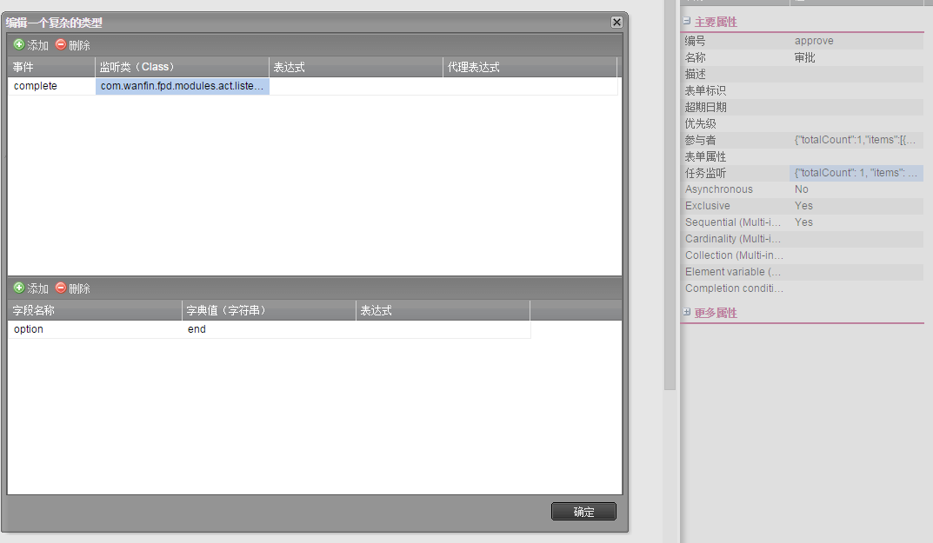

1. 提前还款流程设计
   1. 流程启动节点设置表单标识：/postlending/advance/advance/form
2. 五级分类流程设计
   1. 流程启动节点设置表单标识：/postlending/fivelevel/fiveLevel/form
3. 加入黑名单流程设计
   1. 流程启动节点设置表单标识：/company/tCompany/auditForm
   2. 流程最后一步审核时的任务监听：

监听类：com.wanfin.fpd.modules.act.listener.BlackApplyTaskListener

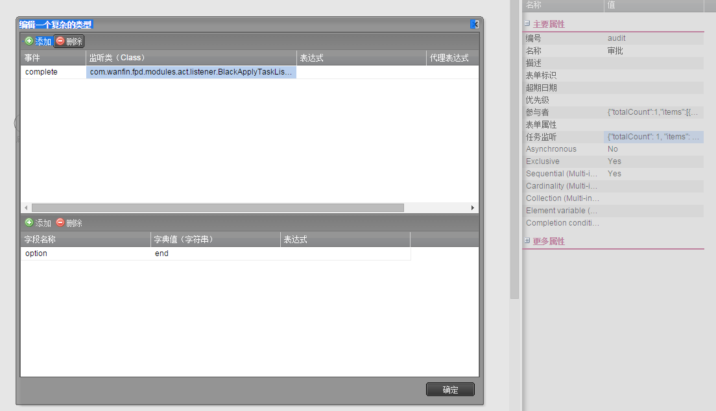

1. 解除黑名单流程设计
   1. 流程启动节点设置表单标识：/company/tCompany/removeBlackForm
   2. 流程最后一步审核时的任务监听：

监听类：com.wanfin.fpd.modules.act.listener.BlackRemoveTaskListener

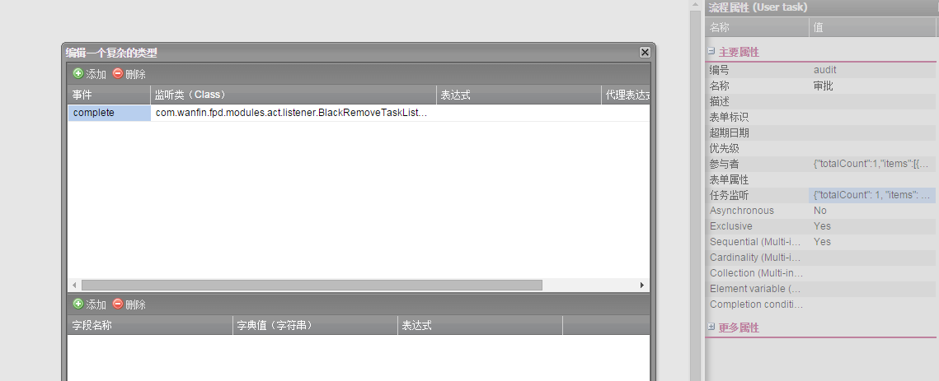

1. 贷后检测/用途跟踪流程设计
   1. 流程启动节点设置表单标识：/postlending/usetracking/actualPurpose/form